Федеральное государственное автономное

образовательное учреждение

высшего образования

«СИБИРСКИЙ ФЕДЕРАЛЬНЫЙ УНИВЕРСИТЕТ»

|  |
| --- |
| Институт космических и информационных технологий |
| институт |
|  |
| Кафедра «Информатика» |
| кафедра |

**ОТЧЕТ О ЛАБОРАТОРНОЙ РАБОТЕ**

|  |
| --- |
| Лабораторная работа №7. Использование средств управления устройствами и файловой системой /proc |
| Тема |

|  |  |  |  |  |  |  |  |
| --- | --- | --- | --- | --- | --- | --- | --- |
| Преподаватель | |  |  |  |  |  | А. С. Кузнецов |
|  | |  |  |  | подпись, дата |  | инициалы, фамилия |
| Студент | КИ19-17/1б 031939175 | | |  |  |  | А. Д. Непомнящий |
|  | номер группы, зачетной книжки | | |  | подпись, дата |  | инициалы, фамилия |

Красноярск 2021

1. Цель работы

Цель состоит в изучении особенностей средств управления специфичными объектами файловых систем в GNU/Linux.

1. Задачи

Выполнение работы сводится к следующим задачам.

1. Ознакомление с краткими теоретическими сведениями по управлению устройствами и файловой системой /proc в ОС GNU/Linux.
2. Модификация результатов выполнения ЛР 6 добавлением использования программных средств для работы со специфичными объектами файловой системы. Необходимо запретить передачу аргументов командной строки через перенаправление стандартных потоков ввод-вывода. Один из аргументов командной строки - вывод справки по аргументам командной строки для серверной и клиентской частей программы, соответственно. Справка также должна выводиться в том случае, если не задан ни один из аргументов командной строки. Еще один аргумент - включает и отключает проверку заполнения "дисков", на которых хранятся log-файлы. Обе части должны разворачиваться в виртуальной файловой системе (ВФС). Изначально ВФС отсутствует.
3. Написание настоящего отчета защита его с исходными текстами и исполняемым модулем программы. Исходные тексты программ должны содержать комментарии в стиле системы doxygen, настоящий отчет должен включать последовательность действий для развертывания приложения в ВФС и его удаления и тестовые примеры работы программы.

Требуется разработать две программы: первая реализует серверную часть, вторая – клиентскую часть. Обмен данными между ними организуется посредством механизма Internet-сокетов и протокола TCP либо UDP. Результат выполнения выводится на терминал/консоль. Должен использоваться интерфейс командной строки (CLI). При реализации обязательно использование изученных в лекционном курсе системных вызовов (ОС Linux), предназначенных для работы с сокетами. Программный код, относящийся к пользовательскому интерфейсу, должен быть физически отделен от кода, реализующего межпроцессное взаимодействие, и оба они, в свою очередь, отделены от кода реализации основной логики, например, вычислений.

Вариант 14. Клиент принимает от пользователя беззнаковое целое  
число N – основание системы счисления (диапазон (1..20]) и последовательность цифр в соответствии с заданной системой счисления, отсылает серверу. Сервер принимает основание системы счисления и число в этой системе, выводит число на экран, переводит его в десятичную систему, выводит на экран, осуществляет его реверс (меняет порядок следования знаков на обратный), выводит на экран значение измененной последовательности, переводит ее в десятичную систему и выводит его на экран.

1. Исходные тексты программы

Далее приведено содержимое файлов с исходным ходом программы.

Листинг 1 – Код в файле task14.h

/*! \file task14.h

* \brief Header file of functions with numeral systems

* essential for task 14

*/

#include <stdbool.h>

#include "input.h"

#include <inttypes.h>

#ifndef LAB1_TASK14_H

#define LAB1_TASK14_H

/*! \struct taskData

* \brief Struct for PerformTask() function

*

* \details Keeps data that is used as PerformTask() argument

*/

typedef struct

{

/*!

* Number in required numeric system

*/

char number[INPUT_SIZE];

/*!

* Radix of numeric system

*/

int8_t radix;

} taskData;

/*! \brief Performs task14 with required output

*

* \param data argument for task 14

*/

void PerformTask(taskData* data);

/*! \brief Converts number in any (2-20) numeral system to decimal

*

* \param number number to convert.

* \param radix radix of numeral system.

* \return Integer conversion result.

*/

int AnyNumeralSystemToDecimal(char* number, int radix);

/*! \brief Checks if number only contains digits, allowed for this numeral

* system

*

* \param numberToCheck number to check.

* \param radix radix of numeral system.

* \return true if number only contains digits, allowed for this numeral

Окончание листинга 1

* system, false - otherwise.

*/

bool CheckRadixMatch(char* numberToCheck, int radix);

/*! \brief Checks if number is not too big to be written to int after

* conversion

*

* \param numberToCheck number to check.

* \param radix radix of numeral system.

* \return true if number is not too big to be written to int after

* conversion, false - otherwise

*/

bool CheckIntOverflow(char* numberToCheck, int radix);

/*! \brief Checks if number can be numeral system radix for task 14

*

* \param intToCheck number to check.

* \return true if number can be numeral system radix for task 14

* false - otherwise

*/

bool RadixInputCheck(int intToCheck);

#endif //LAB1_TASK14_H

Листинг 2 – Код в файле task14.c

/*! \file input.c

* \brief Implements functions of task14.h

*/

#include "task14.h"

#include <math.h>

#include <string.h>

#include <stdbool.h>

#include <stdio.h>

/*! \enum

* \brief Essential constants for task 14

*/

enum NumeralSystemsConstants

{

VIGESIMAL_A = 'A', /** Digit next to 9 */

MIN_RADIX = 2, /** Minimal numeral system radix */

MAX_RADIX = 20 /** Maximal numeral system radix for task */

};

void PerformTask(taskData* data)

{

char reversedNumber[INPUT_SIZE];

char* number = data->number;

int8_t radix = data->radix;

for (int i = (int) strlen(number) - 1; i >= 0; i--)

{

reversedNumber[strlen(number) - (i + 1)] = number[i];

}

Продолжение листинга 2

reversedNumber[strlen(number)] = '\0';

while (reversedNumber[strlen(reversedNumber) - 1] == '0')

{

reversedNumber[strlen(reversedNumber) - 1] = '\0';

}

printf("Original: %s\n", number);

printf("To decimal: %d\n",

AnyNumeralSystemToDecimal(number, radix));

printf("Reversed: %s\n", reversedNumber);

if (CheckIntOverflow(reversedNumber, radix))

{

printf("Reversed to decimal: %d\n",

AnyNumeralSystemToDecimal(reversedNumber, radix));

}

else

{

printf("Reversed number is too big");

}

}

int AnyNumeralSystemToDecimal(char* number, int radix)

{

int result = 0;

int multiplier = 1;

int currentDigit;

for (int i = (int) strlen(number) - 1; i >= 0; i--)

{

if (number[i] >= VIGESIMAL_A)

{

currentDigit = 10 + number[i] - VIGESIMAL_A;

}

else

{

currentDigit = number[i] - '0';

}

result += currentDigit * multiplier;

multiplier *= radix;

}

return result;

}

bool CheckRadixMatch(char* numberToCheck, int radix)

{

int currentDigit;

for (int i = 0; i < strlen(numberToCheck); i++)

{

if (numberToCheck[i] >= VIGESIMAL_A)

{

currentDigit = 10 + numberToCheck[i] - VIGESIMAL_A;

}

else

{

currentDigit = numberToCheck[i] - '0';

}

if (currentDigit >= radix || currentDigit < 0)

{

Окончание листинга 2

return false;

}

}

return true;

}

bool CheckIntOverflow(char* numberToCheck, int radix)

{

return (double) strlen(numberToCheck) <

(log((double) __INT_MAX__) / log((double) radix) - 1);

}

bool RadixInputCheck(int intToCheck)

{

if (intToCheck < MIN_RADIX || intToCheck > MAX_RADIX)

{

return false;

}

return true;

}

Листинг 3 – Код в файле server.c

/*! \file server.c

* \brief Code of server executable and server's task

*/

#include <stdio.h>

#include <stdlib.h>

#include <string.h>

#include <sys/socket.h>

#include <netinet/in.h>

#include <unistd.h>

#include <signal.h>

#include "task14.h"

#include "logOutput.h"

#include "timer.h"

#include "ServerFunctions.h"

char g_logPath[INPUT_SIZE];

int g_idleTime = 10;

/*! \brief Signal handler for server

*/

void ServerTimerHandler(int signum)

{

if (signum == SIGALRM)

{

if (access(PATH_TO_CHECK_FILE, F_OK) == 0)

{

remove(PATH_TO_CHECK_FILE);

}

WriteLogEntry(g_logPath, "Server terminated by timer\n");

exit(0);

}

}

Продолжение листинга 3

void ServerInterruptHandler(int signum)

{

if (signum == SIGINT)

{

if (access(PATH_TO_CHECK_FILE, F_OK) == 0)

{

remove(PATH_TO_CHECK_FILE);

}

WriteLogEntry(g_logPath, "Server terminated by Ctrl+C\n");

exit(0);

}

}

void ServerTerminateHandler(int signum)

{

if (signum == SIGTERM)

{

if (access(PATH_TO_CHECK_FILE, F_OK) == 0)

{

remove(PATH_TO_CHECK_FILE);

}

WriteLogEntry(g_logPath, "Server terminated by kill signal\n");

exit(0);

}

}

/*! \brief Reads data from socket and calls PerformTask()

*

* \param serverSocket descriptor of socket to listen

*/

int ServerTask(int serverSocket)

{

struct sockaddr_in clientName;

socklen_t clientNameLength = sizeof(clientName);

taskData* data;

data = (taskData*) malloc(sizeof(taskData));

struct sigaction saTimer = CreateSAHandler(ServerTimerHandler);

sigaction(SIGALRM, &saTimer, NULL);

struct sigaction saInterrupt = CreateSAHandler(ServerInterruptHandler);

sigaction(SIGINT, &saInterrupt, NULL);

struct sigaction saTerminate = CreateSAHandler(ServerTerminateHandler);

sigaction(SIGTERM, &saTerminate, NULL);

struct itimerval timer = InitTimer(g_idleTime, 0);

setitimer(ITIMER_REAL, &timer, NULL);

while (true)

{

int recvResult = (int) recvfrom(serverSocket, data, sizeof(taskData),

0,

(struct sockaddr*) &clientName,

&clientNameLength);

if (-1 == recvResult)

{

perror("recvfrom");

Продолжение листинга 3

}

if (recvResult > 0)

{

WriteLogEntry(g_logPath, "Got new task\n");

PerformTask(data);

RollbackTimer(&timer, g_idleTime, 0);

}

}

if (access(PATH_TO_CHECK_FILE, F_OK) == 0)

{

remove(PATH_TO_CHECK_FILE);

}

free(data);

return 0;

}

/*! \brief main function of server

*/

int main(int argc, char** argv)

{

if (isatty(STDIN_FILENO) == 0)

{

fprintf(stderr, "Streams redirection is prohibited\n");

exit(EXIT_FAILURE);

}

int portNumber;

bool helpRequested = false;

bool portNumberParsed = false;

bool logPathParsed = false;

bool idleTimeParsed = false;

bool checkDisks = false;

int result;

while ((result = getopt(argc, argv, "h:p:l:t:c")) != -1)

{

switch (result)

{

case 'h':

helpRequested = true;

break;

case 'p':

portNumber = atoi(optarg);

if (MIN_PORT <= portNumber && portNumber <= MAX_PORT)

{

portNumberParsed = true;

}

break;

case 'l':

strcpy(g_logPath, optarg);

logPathParsed = true;

break;

case 't':

g_idleTime = atoi(optarg);

if (g_idleTime > 0)

{

idleTimeParsed = true;

}

Продолжение листинга 3

break;

case 'c':

checkDisks = true;

break;

}

}

if (helpRequested || argc == 1)

{

{

fprintf(stdout, "Expected arguments:\n-p - Port number\n"

"\n-l - Log file path\n"

"\n-t - Idle time\n"

"\n-c - Check file system occupancy\n");

return EXIT_SUCCESS;

}

}

if (!portNumberParsed)

{

fprintf(stderr, "Valid port number expected\n");

exit(EXIT_FAILURE);

}

if (!logPathParsed)

{

fprintf(stderr, "Log file name expected\n");

exit(EXIT_FAILURE);

}

if (!idleTimeParsed)

{

fprintf(stderr, "Valid idle time expected\n");

exit(EXIT_FAILURE);

}

if (checkDisks)

{

fprintf(stdout, "Free space on FS: %lu blocks\n",

fsFreeSize(g_logPath));

}

ServerCheckRunning(portNumber);

int socketFileDescriptor;

struct sockaddr_in name;

socketFileDescriptor = socket(AF_INET, SOCK_DGRAM, IPPROTO_UDP);

int i = 1;

setsockopt(socketFileDescriptor, SOL_SOCKET, SO_REUSEADDR,

(const char*) &i, sizeof(i)

);

bzero((char*) &name, sizeof(name));

name.sin_family = AF_INET;

name.sin_port = htons((u_short) portNumber);

name.sin_addr.s_addr = INADDR_ANY;

if (-1 == bind(socketFileDescriptor, (const struct sockaddr*) &name,

sizeof(name)))

{

perror("bind ");

close(socketFileDescriptor);

exit(1);

}

Окончание листинга 3

ServerTask(socketFileDescriptor);

close(socketFileDescriptor);

}

Листинг 4 – Код в файле serverFunctions.h

/*! \file serverFunctions.h

* \brief Header for function that checks if server is running and defines

* a few essential constants

*/

#ifndef SERVERFUNCTIONS_H

#define SERVERFUNCTIONS_H

#define PATH_TO_CHECK_FILE "/tmp/lab7"

#define MIN_PORT 1024

#define MAX_PORT 65635

#define PORT_LENGTH 5

/*!

* \brief Checks if server is running, if not - writes information for further

* checks, if running - exits program.

* \details Checks if server is running on ANY port

* \param port Port of server

*/

void ServerCheckRunning(int port);

#endif //SERVERFUNCTIONS_H

Листинг 5 – Код в файле serverFunctions.c

/*! \file serverFunctions.c

* \brief Implements function from ServerFunction.h

*/

#include <unistd.h>

#include <stdio.h>

#include <fcntl.h>

#include <stdlib.h>

#include "serverFunctions.h"

void ServerCheckRunning(int port)

{

if (access(PATH_TO_CHECK_FILE, F_OK) == 0)

{

fprintf(stderr, "Server is already running\n");

exit(EXIT_FAILURE);

Окончание листинга 5

}

else

{

int fd = open(PATH_TO_CHECK_FILE, O_WRONLY | O_CREAT| O_APPEND, 0660);

if (fd == -1)

{

fprintf(stderr, "Couldn't open or create essential temp file\n");

exit(EXIT_FAILURE);

}

char portStr[PORT_LENGTH];

sprintf(portStr, "%d", port);

int writtenBytes = (int) write(fd, portStr, PORT_LENGTH);

if (writtenBytes <= 0)

{

fprintf(stderr, "Couldn't write to essential temp file\n");

exit(EXIT_FAILURE);

}

}

}

Листинг 6 – Код в файле timer.h

/*! \file timer.h

* \brief Header for functions for working with system time

* essential functions for it.

*/

#ifndef LR6_TIMER_UTIL_H

#define LR6_TIMER_UTIL_H

#include <stdio.h>

#include <signal.h>

#include <string.h>

#include <unistd.h>

#include <time.h>

#include <stdlib.h>

#include <sys/time.h>

/*!

* \brief Returns string representation of current time

* \return String with current time

Окончание листинга 6

*/

char* GetTimeString();

/*!

* \brief Initiates timer

* \param sec Seconds

* \param usec Microseconds

* \return timer itimerval

*/

struct itimerval InitTimer(int sec, int usec);

/*!

* \brief Rolls timer back to value

* \param timer timer itimerval

* \param sec Seconds

* \param usec Microseconds

*/

void RollbackTimer(struct itimerval* timer, int sec, int usec);

/*!

* \brief Creates signal handler

* \param sa_handler function

* \return struct sigaction

*/

struct sigaction CreateSAHandler(void* TimerHandler);

#endif

Листинг 7 – Код в файле timer.c

/*! \file timer.c

* \brief Implements functions from timer.h

*/

#include <time.h>

#include "timer.h"

#include "input.h"

char* GetTimeString()

{

Окончание листинга 7

struct tm* localTime;

const time_t timer = time(NULL);

localTime = localtime(&timer);

char* result;

result = (char*) malloc(INPUT_SIZE);

strftime(result, INPUT_SIZE, "%Y-%m-%d %H:%M:%S", localTime);

return (result);

}

struct itimerval InitTimer(int sec, int usec)

{

struct itimerval timer;

timer.it_value.tv_sec = sec;

timer.it_value.tv_usec = usec;

timer.it_interval.tv_sec = 0;

timer.it_interval.tv_usec = 0;

return timer;

}

void RollbackTimer(struct itimerval* timer, int sec, int usec)

{

timer->it_value.tv_sec = sec;

timer->it_value.tv_usec = usec;

setitimer(ITIMER_REAL, timer, NULL);

}

struct sigaction CreateSAHandler(void* TimerHandler)

{

struct sigaction sa;

memset(&sa, 0, sizeof(sa));

sa.sa_handler = TimerHandler;

return sa;

}/*! \file timer.h

Листинг 8 – код в файле client.c

/*! \file client.c

* \brief Code of client executable

*/

#include <stdio.h>

#include <stdlib.h>

Продолжение листинга 8

#include <string.h>

#include <sys/socket.h>

#include <netinet/in.h>

#include <unistd.h>

#include "signal.h"

#include "task14.h"

#include "logOutput.h"

#include "timer.h"

#define MIN_PORT 1024

#define MAX_PORT 65635

char g_logPath[INPUT_SIZE];

int g_idleTime;

/*! \brief SIGALRM signal handler for client

*/

void ClientTimerHandler(int signum)

{

if (signum == SIGALRM)

{

WriteLogEntry(g_logPath, "Client terminated by timer\n");

exit(0);

}

}

/*! \brief SIGINT signal handler for client

*/

void ClientInterruptHandler(int signum)

{

if (signum == SIGINT)

{

WriteLogEntry(g_logPath, "Client terminated by Ctrl+C\n");

exit(0);

}

}

/*! \brief SIGTERM signal handler for client

*/

void ClientTerminateHandler(int signum)

{

Продолжение листинга 8

if (signum == SIGTERM)

{

WriteLogEntry(g_logPath, "Client terminated by kill signal\n");

exit(0);

}

}

/*! \brief Catches ctrl+C signal, closes socket and terminates server

* \details Parses CL arguments, checks them and sends to the server

*/

int main(int argc, char** argv)

{

if (!isatty(STDIN_FILENO))

{

fprintf(stderr, "Streams redirection is prohibited\n");

exit(EXIT_FAILURE);

}

if (!isatty(STDOUT_FILENO))

{

fprintf(stderr, "Streams redirection is prohibited\n");

exit(EXIT_FAILURE);

}

char ip[INPUT_SIZE];

int portNumber;

bool helpRequested = false;

bool ipParsed = false;

bool portNumberParsed = false;

bool logPathParsed = false;

bool idleTimeParsed = false;

int result;

while ((result = getopt(argc, argv, "ha:p:l:t:")) != -1)

{

switch (result)

{

case 'h':

helpRequested = true;

break;

case 'p':

portNumber = atoi(optarg);

Продолжение листинга 8

if (MIN_PORT <= portNumber && portNumber <= MAX_PORT)

{

portNumberParsed = true;

}

break;

case 'l':

strcpy(g_logPath, optarg);

logPathParsed = true;

break;

case 't':

g_idleTime = atoi(optarg);

if (g_idleTime > 0)

{

idleTimeParsed = true;

}

break;

case 'a':

strcpy(ip, optarg);

ipParsed = true;

break;

}

}

if (helpRequested || argc == 1)

{

{

fprintf(stdout, "Expected arguments:\n-p - Port number\n"

"\n-l - Log file path\n"

"\n-t - Idle g_idleTime\n"

"\n-a - IP-address of server\n");

exit(EXIT_SUCCESS);

}

}

if (!portNumberParsed)

{

fprintf(stderr, "Valid port number expected\n");

exit(EXIT_FAILURE);

}

if (!logPathParsed)

{

fprintf(stderr, "Log file name expected\n");

exit(EXIT_FAILURE);

Продолжение листинга 8

}

if (!idleTimeParsed)

{

fprintf(stderr, "Valid idle time expected\n");

exit(EXIT_FAILURE);

}

if (!ipParsed)

{

fprintf(stderr, "Server address expected\n");

exit(EXIT_FAILURE);

}

struct sigaction saTimer = CreateSAHandler(ClientTimerHandler);

sigaction(SIGALRM, &saTimer, NULL);

struct sigaction saInterrupt = CreateSAHandler(ClientInterruptHandler);

sigaction(SIGINT, &saInterrupt, NULL);

struct sigaction saTerminate = CreateSAHandler(ClientTerminateHandler);

sigaction(SIGTERM, &saTerminate, NULL);

struct itimerval timer = InitTimer(g_idleTime, 0);

setitimer(ITIMER_REAL, &timer, NULL);

int8_t radix;

char number[INPUT_SIZE];

int socketFileDescriptor;

struct sockaddr_in name;

memset((char*) &name, 0, sizeof(name));

name.sin_family = AF_INET;

name.sin_addr.s_addr = inet_addr(ip);

if (INADDR_NONE == name.sin_addr.s_addr)

{

perror("inet_addr");

exit(1);

}

name.sin_port = htons((u_short) portNumber);

socketFileDescriptor = socket(AF_INET, SOCK_DGRAM, IPPROTO_UDP);

if (socketFileDescriptor < 0)

{

perror("socket");

exit(1);

Продолжение листинга 8

}

while (true)

{

printf("Enter base of numeral system (2 - 20)\n");

radix = (int8_t) CheckedInputInt(RadixInputCheck);

printf("Enter number in chosen system. Use \'A\' - \'J\' as"

"digits for >10-based systems\n");

while (true)

{

scanf("%s", number);

if (CheckIntOverflow(number, radix) &&

CheckRadixMatch(number, radix))

{

break;

}

printf("Wrong format or too big number!\n");

}

RollbackTimer(&timer, g_idleTime, 0);

taskData* data;

data = (taskData*) malloc(sizeof(taskData));

strcpy(data->number, number);

data->radix = radix;

int resSend;

resSend = (int) sendto(socketFileDescriptor, data, sizeof(taskData),

0,

(struct sockaddr*) &name, sizeof(name));

if (0 > resSend)

{

perror("sendto");

free(data);

exit(1);

}

WriteLogEntry(g_logPath, "Sent task\n");

free(data);

}

close(socketFileDescriptor);

Окончание листинга 8

return 0;

}

Листинг 9 – код в файле logOutput.h

/*! \file logOutput.h

* \brief Header for function to make an entry to the log

*/

#ifndef LOGOUTPUT_H

#define LOGOUTPUT_H

/*! \brief Writes an entry to log by path

*

* \param logPath Path for log file

* \param info String that will be written to log

*/

void WriteLogEntry(char* logPath, char* info);

/*! \brief Returns free size of file system

*

* \param vfsPath Path to vfs

*

* \return Number of free blocks

*/

unsigned long FsFreeSize(char* vfsPath);

#endif //LOGOUTPUT_H

Листинг 10 – код в файле logOutput.с

/*! \file logOutput.c

* \brief Implements functions declared in logOutput.h and defines

* essential functions for it.

*/

#include "logOutput.h"

#include <unistd.h>

#include <stdio.h>

#include <string.h>

#include <fcntl.h>

#include "input.h"

Продолжение листинга 10

#include "timer.h"

#include <sys/vfs.h>

/*! \brief Writes info from buffer by pointer into file

*

* \param fd File descriptor

* \param info Variable with information that will be loaded into file

* \param size The number of bytes that will be loaded into file

*

* \return 0 on success, -1 otherwise

*/

int WriteInfo(int fd, void* info, size_t size)

{

int writeReturn = (int) write(fd, info, size);

if (writeReturn == -1)

{

perror("Write into file went wrong.");

return -1;

}

if (writeReturn == 0)

{

perror("Nothing was written.");

return -1;

}

return 0;

}

/*! \brief Opens file

*

* \details Opens file, changes file descriptor by pointer and

* reports errors.

*

* \param fd File descriptor pointer

* \param filename Name of file to open

*

* \return 0 on success, -1 otherwise

*/

int OpenFile(int* fd, char* filename)

{

*fd = open(filename, O_WRONLY | O_CREAT | O_APPEND);

Окончание листинга 10

write(*fd, "", 0);

if (*fd < 0)

{

return -1;

}

return 0;

}

unsigned long FsFreeSize(char* vfsPath)

{

struct statfs buf;

statfs(vfsPath, &buf);

return buf.f_bfree;

}

void WriteLogEntry(char* logPath, char* info)

{

int fd;

if (OpenFile(&fd, logPath) != 0)

{

perror("log file");

return;

}

char* timeString = GetTimeString();

WriteInfo(fd, timeString, strlen(timeString));

WriteInfo(fd, "\n", sizeof(char));

WriteInfo(fd, info, INPUT_SIZE);

WriteInfo(fd, "\n", sizeof(char));

close(fd);

}

1. Последовательность действий для развертывания приложения в ВФС и его удаления

Листинг 11 – Код скрипта, примененного для развертывания ВФС

mkdir /media/durakin/vfs

dd if=/dev/zero of=/media/durakin/vfs/optware.img bs=1024 count=1024k

# Create linux ext3 file system

mkfs.ext3 -F /media/durakin/vfs/optware.img

# Create a temporary mount point

mkdir /tmp/opt

# Mount newly created virtual file system

mount -o loop /media/durakin/vfs/optware.img /tmp/opt

# Umount virtual file system

rm -rf /tmp/opt/*

umount /tmp/opt

rm -rf /tmp/opt

1. Тестовые примеры работы программ

Далее на рисунках приведены тестовые примеры работы программы.

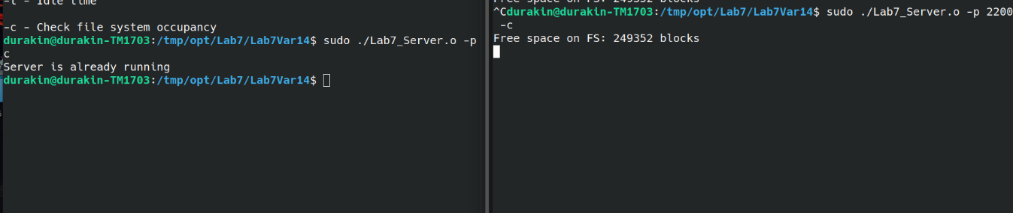

Рисунок 1 – Запуск сервера и попытка повторного запуска процесса сервера

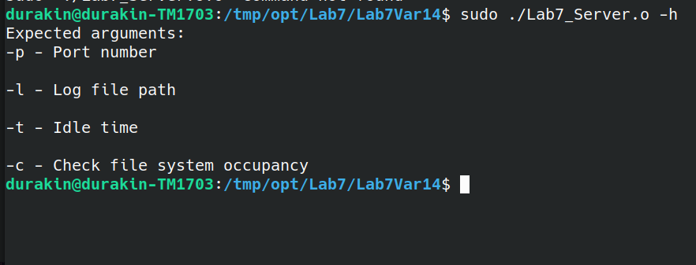

Рисунок 2 – Вывод справки

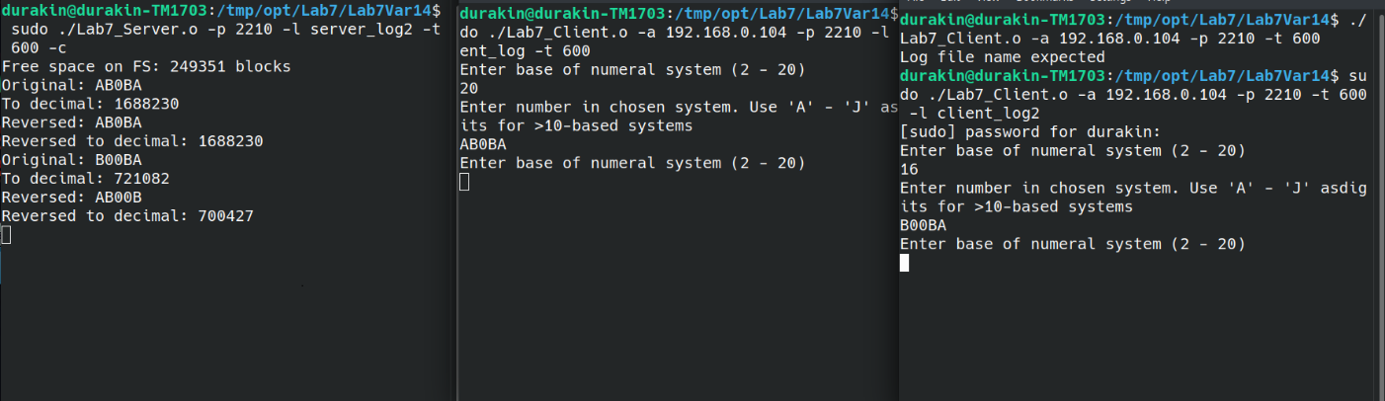

Рисунок 3 – Одновременное подключение двух клиентов

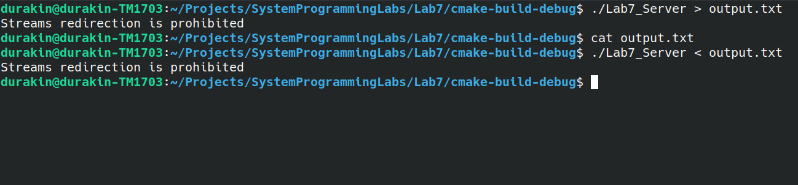

Рисунок 4 – Реакция сервера на попытку перенаправления потоков  
ввода-вывода

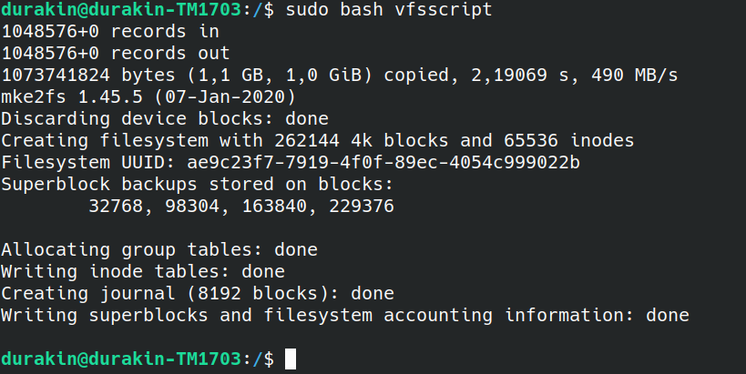

Рисунок 5 – Развертывание ВФС